

**TRƯỜNG ĐẠI HỌC BÁCH KHOA HÀ NỘI**

**VIỆN TOÁN ỨNG DỤNG VÀ TIN HỌC**



**BÁO CÁO MÔN HỌC :ĐỒ ÁN III**

**ĐỀ TÀI: THIẾT KẾ MỘT WEBSITE VỀ TOUR DU LỊCH**

**Giảng viên hướng dẫn: Ths Phạm Huyền Linh**

**Sinh viên thực hiện: Ngô Gia Lâm**

**Mã số sinh viên : 20162311 Toán Tin k61**

**Hà Nội /2020**

Mục lục

# Lời nói đầu

## Giới thiệu sơ lược về đề tài:

Trong thời đại ngày nay, công nghệ thông tin đang phát triển nhanh chóng và được áp dụng trên mọi lĩnh vực của cuộc sống như kinh tế, chính trị, văn hóa xã hội,… tất cả đều cần có công nghệ thông tin. Như hiện nay chúng ta đã biết lập trình và thiết kế Website có thể được coi là ngành “hot” mà hiện nay chúng ta đang rất quan tâm. nhằm đáp ứng nhu cầu của khách hàng. Hiện nay nhu cầu sử dụng Internet ngày càng nhiều và các hình thức kinh doanh trên mạng ngày càng đa dạng , phong phú và hầu hết các dịch vụ cung cấp cho người dùng đều được triển khai trên Internet .Vì vậy em đã xây dựng trang web tour du lịch trên hệ thống trực tuyến để giúp cho khách hàng thuận lợi trong việc đặt tour du lịch mà không cần phải vất vả đến tận nơi mua vé du lịch nhằm tiết kiệm thời gian , chi phí đi lại và nếu như muốn thay đổi hoặc không muốn sử dụng nữa cũng rất dễ dàng và thuận lợi.

## Mục đích và ý nghĩa:

### Mục đích:

Xây dựng website du lịch trực tuyến là xây dựng phần mềm ứng dụng được kết nối trên đường dây internet phục vụ nhu cầu đặt tour du lịch trực tuyến. Khách hàng chỉ cần tốn một ít thời gian để đăng kí trực tuyến các thông tin của mình sau khi đã tìm hiểu đẩy đủ các thông tin cần thiết khi đặt tour du lịch.

### Ý nghĩa:

Giúp cho người có nhu cầu đi du lịch một cách dễ dàng. Tiết kiệm được nhiều thời gian và tiền bạc cho người có nhu cầu. Đồng thời giúp cho công ty đạt kết quả tốt trong kinh doanh.

# 3.Về trang web

Trang web được xây dựng trên hệ quản trị cơ sở dữ liệu database, và ngôn ngữ lập trình Php với các công cụ hỗ trợ:

+ Google Chorme, Cốc Cốc

+ Sublime Text 3, wampserver

+ Ngôn ngữ sử dụng: Php,html,.

Chương I: CƠ SỞ LÝ THUYẾT

1. Mô tả

- Mỗi khách hàng được quản lý bởi các thông tin sau: **id,** **tên người dùng, mật khẩu, địa chỉ, Email, Số điện thoại**.

- Mỗi tour du lịch có một mức giá, thời gian khác nhau

+Tour du lịch quản lý các thông tin sau: **ID, địa điểm , thông tin, hình ảnh, giá.**

**-** Thông tin đặt tour của khách hàng sẽ được lưu vào bảng **đặt tour** với các thông tin: **số của tour, tên khách hàng, tên địa điểm**.

- Trang web sẽ hiển thị những thông tin theo sự phân quyền sử dụng khác nhau được quản lý bởi thông tin sau: **Tên đăng nhập, mật khẩu.**

**+** Quyền của admin được xem, xóa, sửa ,duyệt tất cả các thông tin trên trang web.

### Khảo sát hiện trạng

Do nhu cầu đi du lịch của người dân Việt Nam chưa nhiều mà chủ yếu là tự phát với quy mô nhỏ lẻ do đó sau khi khảo sát một vài trang web về du lịch trên mạng em rút ra được một số khái quát như sau:

Khách hàng : Mỗi khách hàng được quản lý các thông tin sau đây: tên đăng nhập, mật khẩu, địa chỉ, email, hình ảnh cá nhân.

- Tour: Mỗi tour được quản lý những thông tin: Tên địa điểm, đơn giá , hình ảnh, mô tả,thông tin mô tả

- Quá trình khách hàng: Khách hàng xem và lựa chọn tour du lịch mà mình cần. Sau khi đặt xong, admin của trang web sẽ tiến hành duyệt yêu cầu của khách và thông báo lại cho khách hàng trong thời gian ngắn nhất.

III: CÔNG CỤ CÀI ĐẶT

Cài đặt công cụ lập trình Sublime Text3 và localhost với XAMPP(WARM)

*Sublime Text3

Sublime Text là một text editor được viết bằng ngôn ngữ lập trình Python và có thể được sử dụng trên nhiều nền tảng hệ điều hành khác nhau như Windows, Mac, Linux. Sublime Text hỗ trợ nhiều ngôn ngữ lập trình và là một phần mềm có thể được sử dụng miễn phí tuy nhiên cũng có phiên bản trả phí của Sublime Text

*Web Server là gì?

Web Server (máy phục vụ Web): máy tính mà trên đó cài đặt phần mềm phục vụ Web, đôi khi người ta cũng gọi chính phần mềm đó là Web Server.

Tất cả các Web Server đều hiểu và chạy được các file *.htm và *.html, tuy nhiên mỗi Web Server lại phục vụ một số kiểu file chuyên biệt chẳng hạn như IIS của Microsoft dành cho *.asp, *.aspx...; Apache dành cho *.php...; Sun Java System Web Server của SUN dành cho *.jsp...

2. Nên chọn webserver nào?

Tùy thuộc vào các ngôn ngữ lập trình web mà chúng ta sẽ chọn webserver cho phù hợp. Để cài đặt webserver chạy PHP thì chúng ta nên dùng Apache.

Một webserver có thể chạy được các ứng dụng của PHP phải tồn tại những thành phần cơ bản sau: Apache – PHP – MySQL. Vài năm về trước chúng ta thường phải cài đặt từng phần riêng biệt để chạy được ứng dụng PHP nhưng nay đã có gói webserver chỉ cần cài đặt một lần đã đầy đủ các thành phần cơ bản trên như: AppServ – Wamp – Xampp … các bạn có thể chọn một trong các gói webserver này để cài đặt là có thể chạy được ứng dụng PHP

Chúng em xin để cử gói webserver XAMPP vì những lý do sau:

- Ngoài việc hỗ trợ các thành phần căn bản như: Apache – PHP – MySQL – phpMyAdmin. Xamp còn hỗ trợ các thành phần khác mà một số webserver khác không có như Webmail – FTP – SSL – Perl

- Cách sử dụng của Xampp dễ dàng

- Hỗ trợ đầy đủ các thư viện mở rộng của PHP đồng thời tích hợp thư viện PEAR (Xem thêm thông tin tại PEAR - PHP Extension and Application Repository)

CHƯƠNG II: KHẢO SÁT HỆ THỐNG.

I. MÔ TẢ

1.Trang chủ

* Bố cục: logo, biểu tượng ,banner
* Trang chủ chứa được thiết kế chứa toàn bộ liên kết tới các trang khác

2.Các tour du lịch

* Sơ lược về địa điểm, giá , thời gian
* Hiển thị nút đặt tour và mô tả
* Khách hàng có thể nhấn vào xem mô tả, đặt tour. Admin có thể xem, thêm, xóa, sửa, duyệt tour

3. Mô tả

* Khách hàng được xem thông tin chi tiết của tour du lịch và đặt tour

4.Thông tin chủ web

* Có số điện thoại liên hệ, địa điểm, facebook, ...

**II. ĐẶC TẢ YÊU CẦU BÀI TOÁN.**

1. Đặc tả bài toán

Công ty du lịch thiết kế tour và lên lịch trình cho từng tour cụ thể sau đó cập nhật thông tin các tour này lên website với đầy đủ thông tin về giá của loại tour, lịch trình, các địa phương đi đến hình ảnh minh họa ( nếu có)

Người ghé thăm website ( khách hàng) có thể xem tìm kiếm thông tin về các tour du lịch hiện có hoặc tìm tour theo các yêu cầu cụ thể về giá cả, lịch trình đi qua , ngày khởi hành của tour, giá đi thăm quan … sau đó khách hàng có thể đặt chỗ và số người đi nếu muốn.

Khách hàng có thể đặt tour trực tuyến, website cập nhật thông tin đặt chỗ này và lưu trực tiếp trên cơ sở dữ liệu , cho phép quản trị viên được phân quyền theo các công việc sau:

* Tìm kiếm các đơn đặt đã được xác nhận hay chưa
* Xác nhận đơn hợp lệ chỉnh sửa thông tin khách hàng và thông tin đặt chỗ trên từng đơn cụ thể thống kê tình hình đặt tour
* Xem danh sách khách hàng tham gia tour đó
* Thay đổi, thêm hoặc xóa bỏ thông tin , hình ảnh về các địa điểm mà website muốn giới thiệu cho khách hàng
* Thêm sửa xóa thông tin hình ảnh về các tour du lịch do công ty tổ chức ,phục vụ công tác quản lý , thông tin tình hình hoạt động của website

2. yêu cầu đối với sản phẩm

- website có dung lương không quá lớn

- Giao diện dễ nhìn và dễ sử dụng

- sử dụng mã hóa một số thông tin khách hàng

CHƯƠNG III: PHÂN TÍCH VÀ THIẾT KẾT HỆ THỐNG

* Sơ đồ phân cấp chức năng của hệ thống

Quản lý tour du lịch

(web)

Quản trị hệ nghiệp vụ

Quản trị khách hàng

Quản trị hệ thống

Quản trị thông tin web

Xóa , sửa tour

Đăng nhập

Tìm kiếm tour

Thông tin tour

Thông tin khác hàng

Đăng xuất

Thêm tour

Xem tour

Duyệt tour

Đặt tour

Thông tin đặt tour

Hình 1: Sơ đồ phân cấp chức năng của hệ thống

1. Các tác nhân của hệ thống .

|  |  |  |
| --- | --- | --- |
| STT | Tác nhân | Ý nghĩa |
| 1 |  | Tác nhân Admin là tác nhân giữ vai trò chính của hệ thống website, là người điều hành, quản lý và theo dõi mọi hoạt động của hệ thống.  Tác nhân Admin có thể thực hiện được tất cả các chức năng có trong hệ thống của quản trị như: đăng nhập, quản lý bài viết, quản lý tour, quản lý danh mục, quản lý khách hàng, tìm kiếm… |
| 2 |  | Khách hàng truy cập vào website, xem các nội dung của website.  Khách hàng truy cập có thể thực hiện tìm kiếm, xem, chọn, đặt tour. Xem cái bài viết về tour du lịch… |

1. Chức năng của hệ thống .

Dựa trên văn bản mô tả bài toán và việc phân tích các tác nhân, ta xác định được như sau:

|  |  |  |
| --- | --- | --- |
| STT | Tên chức năng | Mô tả |
| 1 | Đăng nhập | Chức năng này cho phép Admin, Khách Hàng thành viên vào hệ thống bằng tài khoản để thực hiện các chức năng của họ. |
| 2 | Tìm kiếm | Chức năng này giúp Admin và khách hàng tìm kiếm thông tin về bài viết, sản phẩm. |
| 3 | Đặt tour | Chức năng này cho phép khách hàng duyệt tour trên website và nhấn nút đặt tour đã chọn. |
| 4 | Quản lý khách hàng | Chức năng này cho phép Admin quản lý các thông tin về khách hàng thành viên, có thể: xem, thêm, sửa , xóa. |
| 5 | Quản lý tour | Chức năng này cho phép Admin thêm, xem, sửa, xóa các thông tin và hình ảnh của tour. |
| 6 | Quản lý danh mục website | Chức năng này cho phép Admin quản lý các loại tour: xem, thêm, sửa, xóa các tour trong danh mục. |
| 7 | Quản lý bài viết | Chức năng này cho phép Admin đăng nhập vào hệ thống để thêm, sửa, xóa bài viết. |
| 8 | Xem bài viết | Chức năng này cho phép khách hàng hoặc Admin xem thông tin bài viết. |
|  |  |  |

1. Biểu đồ usecase
   1. biểu đồ usecase chính .

Đăng kí tour

Xem tour

Tìm kiếm

Cập nhật tour

Đăng nhập

Thông tin tour

Thông tin khách

Hình 2:Biểu đồ usecase chính

* 1. Biểu đồ usecase khách hàng

Tìm kiếm chi tiết

Tìm kiếm

Xem thông tin tour

Đăng kí tour

Hình 3 :Biêu đồ usecase khách hàng

* 1. Biểu đồ đăng nhập

Đăng nhập

Hình 4: Biểu đồ đăng nhập

* 1. Biểu đồ usecase đăng ký

Nhập thông tin

Đăng kí thành viên

Hình 5: Biểu đồ usecase đăng ký

3.5 Biểu đồ tìm kiếm

Tìm kiếm

Hình 6: Biểu đồ tìm kiếm

* 1. Biểu đồ uscase đặt tour

Tìm kiếm tour

Tìm kiếm chi tiết

Tìm Kiếm

Tìm kiếm

Đăng ký tour

Xem thông tin tour

Đăng kí thông tin

Hình 7 :Biểu đồ uscase đặt tour

* 1. Biểu đồ usecase quản lý tour

Đăng nhập

Xem thông tin

Tìm Kiếm

Sửa thông tin

Thêm thông tin

Xóa thông tin

Hình 8 :Biểu đồ usecase quản lý tour

* 1. Biểu đồ usecase quảng lý khách hàng

Đăng nhập

Xem thông tin

Danh sách khách hàng

Sửa khách hàng

Thêm khách hàng

Xóa khách hàng

4. Biểu đồ trình tự .

4.1 Biểu đồ trình tự đăng nhập.

Hình 9 :Biểu đồ trình tự đăng nhập của admin

4.2 . Biểu đồ trình tự sửa bài viết

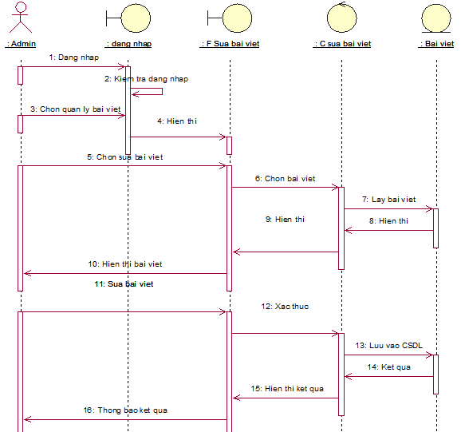

Hình 10: Biểu đồ trình tự sửa bài viết

4.3 Biểu đồ trình tự thêm bài viết

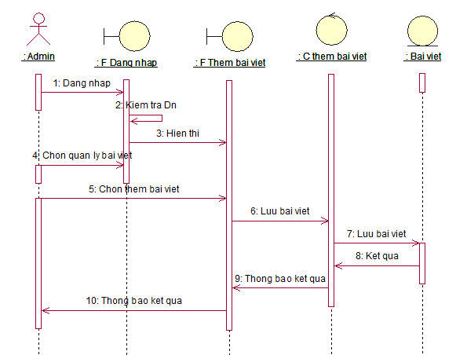

Hình 11: Biểu đò trình tự thêm bài viết

4.4 Biểu đồ trình tự xem bài viết

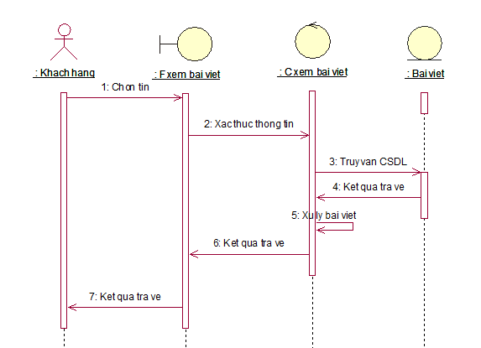

Hình 12: Biểu đồ trình tự xem bài viết

4.5 Biểu đồ trình tự xóa bài viết .

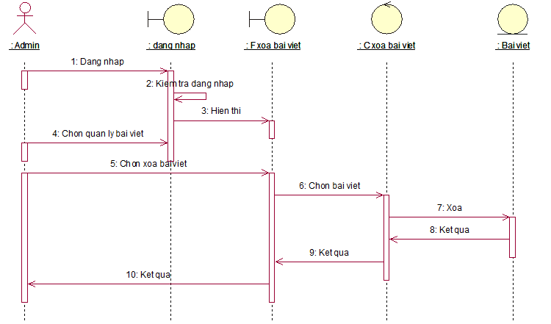

Hình 13: Biểu đồ trình tự xóa bài viết

5. Đăc tả một số chức năng đã nêu.

5.1.Đăng nhập

- Tác nhân: Admin, Khách hàng thành viên.

- Mô tả khái quát:

+ Admin truy cập vào trang quản trị để quản lý hệ thống của mình.

+ Khách hàng thành viên đăng nhập vào hệ thống.

- , Dòng sựu kiện chính:

+ Hệ thống yêu cầu nhập tên đăng nhập và mật khẩu.

+ Người dùng nhập tên đăng nhập và mật khẩu.

+ Hệ thống kiểm tra tên và mật khẩu vừa nhập, nếu đúng sẽ cho phép vào hệ thống.

5.2 Khách hàng sử dụng

* Tác nhân: Khách hàng.
* Mô tả khái quát: cho phép khách xem đăng ký làm khách hàng thành viên của hệ thống.
* Dòng sự kiện chính:
* Khách hàng chọn mục đăng ký thành viên.
* Form đăng ký thành viên hiển thị.
* Hàng hàng nhập thông tin cá nhân cần thiết vào form đăng ký.
* Nhấn nút đăng ký.
* Hệ thống thống báo kết quả quá trình nhập thông tin cá nhân. Nếu thông tin nhập chính xác thì hệ thống cập nhật thông tin khách hàng vào danh sách khách hàng thành viên.
* Ca sử dụng kết thúc khi khách hàng chọn “Thoát”.

5.3 Chức năng tìm kiếm

* Tác nhân: Khách hàng, Admin.
* Mô tả khái quát: Thông tin cần tìm kiếm được hiển thị.
* Điều kiện đầu vào: Người dùng truy cập vào hệ thống website nhập thông tin cần tìm kiếm, hệ thống sẽ tự động thực hiện yêu cầu tìm kiếm.
* Dòng sự kiện chính:

- Ca sử dụng bắt đầu khi người dùng truy cập vào website của hệ thống và chọn tìm kiếm. Sau đó người dùng điền từ khóa và hệ thống sẽ kiểm tra nếu từ khóa hợp lệ:

+ Hệ thống bắt đầu hiển thị thông tin sản phẩm hoặc thông tin bài viết được tìm thấy.

+ Người dùng có thể chọn xem thông tin hoặc chọn “Thoát” khi đó ca sử dụng kết thúc.

* Dòng sự kiện phụ:
* Từ khóa không hợp lệ:

+ Người dùng có thể điền lại từ khóa hoặc hủy bỏ tìm kiếm, khi đó ca sử dụng kết thúc.

5.4 Chắc năng đặt tour

* Use case chọn tour cần đặt.
* Tác nhân: khách hàng.
* Mô tả khái quát: Ca sử dụng cho phép khách hàng chọn tour.
* Điều kiện đầu vào: Ca sử dụng bắt đầu khi sản phẩm cần chọn đã hiển thị trên hệ thống.
* Dòng sự kiện chính:
* Khách hàng chọn vào mục tour.
* Hệ thống hiển thị các tour có trong đã chọn.
* Khách hàng xem thông tin về tour cần đặt.
* Nếu hệ thống hiển thị có tour, khách hàng chọn vào tour cụ thể cần đặt.
* Ca sử dụng kết thúc
* Dòng sự kiện phụ:
* Khách chọn đặt tour ở mục khác.
* Hệ thống hiển thị có tour đó.

5.5 Quản lý tour

- Tác nhân: Người quản trị

- Mô tả khái quát: Người quản trị cần nắm bắt nhanh về các thông tin của tour để cập nhật lên website.

- Điều kiện đầu vào: Ca sử dụng bắt đầu khi người người dùng đăng nhập thành công vào hệ thống.

* Dòng sự kiện chính:
* Ca sử dụng bắt đầu khi người dùng vào hệ thống đăng nhập và nhập mật khẩu của mình.
* Hệ thống kiểm tra tên đăng nhập và mật khẩu đúng hiển thị danh sách bài viết, nếu sai không thực hiện.
* Hệ thống yêu cầu người dùng có thể chọn một số chức năng cần thực hiện: thêm mới, sửa, xóa, thoát.

+ Nếu chọn “Thêm mới” thì sự kiện con được thực hiện.

+ Nếu chọn “Sửa bài viết” thì sự kiện con được thực hiện.

+ Nếu chọn “Xóa bài viết” thì sự kiện con được thực hiện.

+ Nếu chọn “Thoát” thì ca sử dụng kết thúc.

* Sự kiện con:
* Thêm bài viết mới:

+ Hệ thống yêu cầu người quản lý nhập bài viết.

+ Sau khi hoàn thành bài viết, chọn chức năng thêm, hệ thống kiểm tra tính hợp lệ bài viết.

+ Bài viết được thêm vào hệ thống.

+ Danh sách bài viết được cập nhật lại và hiển thị.

* Sửa bài viết:

+ Hệ thống truy xuất và hiển thị chi tiết bài viết đã được người quản trị chọn từ danh sách.

+ Người quản trị sửa bài viết đã chọn.

+ Sau khi sửa thông tin bài viết xong chọn chức năng cập nhật. Hệ thống kiểm tra tính hợp lệ của thông tin.

+ Bài tiết đã được cập nhật lại và hiển thị.

* Xóa bài viết:

+ Hệ thống truy xuất và hiển thị chi tiết bài viết đã được người quản trị chọn.

+ Chọn chức năng xóa, hệ thống nhắc người quản trị xác nhận xóa bài viết.

+ Người quản trị chấp nhận xóa, bài viết được xóa hoàn toàn ra khỏi hệ thống.

* Dòng sự kiện phụ:

- Tên đăng nhập hoặc mật khẩu không hợp lệ, hệ thống báo lỗi, người dùng có thể nhập lại hoặc kết thúc ca sử dụng.

- Bài viết không hợp lệ, hoặc không thể thêm, sửa bài viết, hệ thống báo lỗi, người dùng có thể nhập lại hoặc kết thúc ca sử dụng.

- Bài viết không thể xóa, hệ thống báo lỗi, người dùng có thể thao tác lại hoặc kết thúc ca sử dụng.

5.6 quản lý khách hàng

- Tác nhân: người quản lý

- Mô tả khái quát: Người quản trị cần quản lý danh sách thành viên với các thao tác: Thêm, sửa thông tin, xóa thông tin thành viên ra khỏi danh sách thành viên.

- Điều kiện đầu vào: ca sử dụng bắt đầu khi người quản lý đăng nhập vào hệ thống thành công và chọn quản lý danh sách thành viên.

* Dòng sự kiện chính:
* Ca sử dụng bắt đầu khi người quản lý đăng nhập vào hệ thống.
* Hệ thống kiểm tra mật khẩu, nếu đúng thì truy cập vào hệ thống và chọn quản lý danh sách thành viên.
* Hệ thống hiển thị chức năng người dùng có thể: Thêm, sửa, xóa, thoát.

+ Nếu chọn “Thêm mới” thì sự kiện con “Thêm mới thành viên” được thực hiện.

+ Nếu chọn “Sửa” thì sự kiện con “Sửa thông tin thành viên” được thực hiện.

+ Nếu chọn “Xóa” thì sự kiện con “Xóa thành viên” được thực hiện.

+ Nếu chọn “Thoát” thì Ca sử dụng sẽ kết thúc.

* Dòng sự kiện con:
* Thêm mới thành viên:
* Hệ thống hiển thị from nhập thông tin thành viên.
* Người quản lý nhập thông tin thành viên.
* Nhấp nút lưu thông tin.

**CHƯƠNG 4 .THIẾT KẾ HỆ THỐNG**

**I. xây dựng cơ sở dữ liệu**

**1. Các bảng chính**

Ta có các bảng trong cơ sở dữ liệu như sau :

+ admin( id, email, password, image )

+ banner ( id, image, name, action)

+ đặt tour ( id, user name, tour_name, amount, type)

+ tour ( id, name, new_price, price, image, content, mien, time, start, Phuong tien, info1, info2, anh1, anh2 )

+ user ( id, name, email, password, address, image)

Ta có các bảng sau đây :

Có 5 bảng:

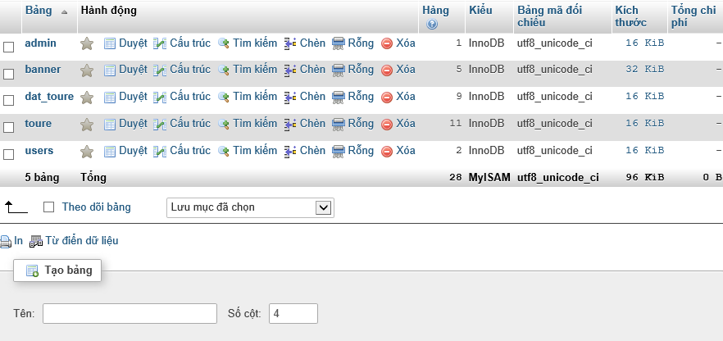

Trong đó:

*Bảng admin:

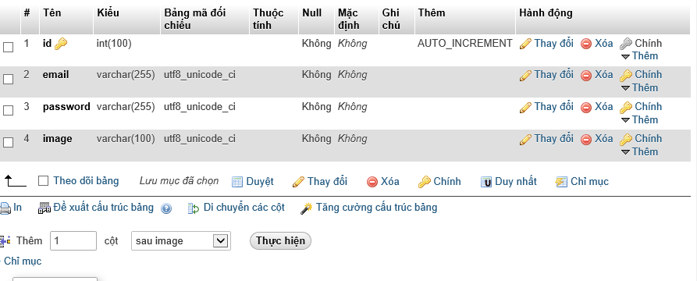

*Bảng banner:

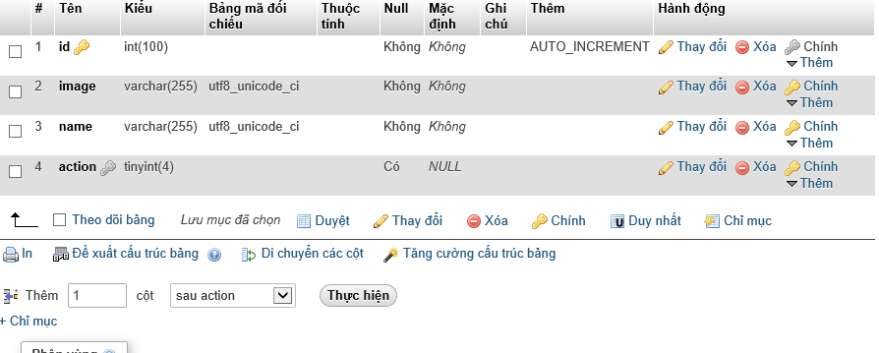

*Bảng dat-tour:

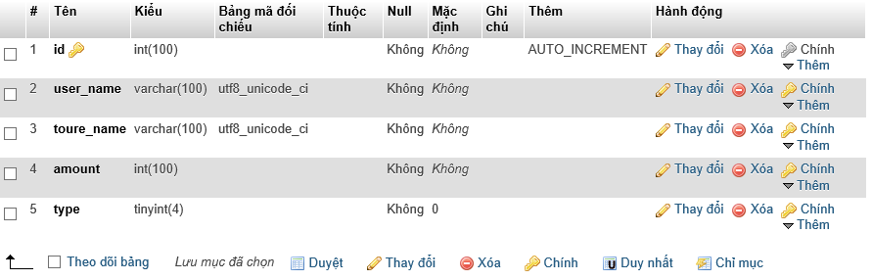

*Bảng toure:

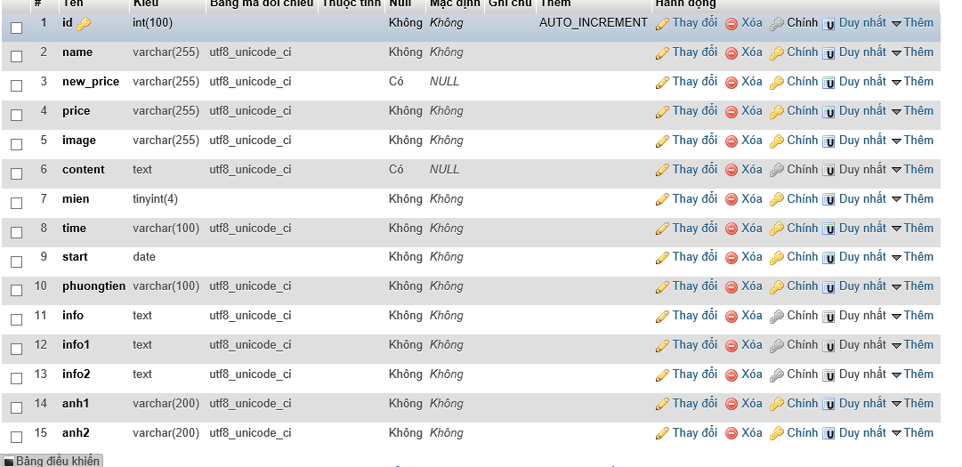

*Bảng user:

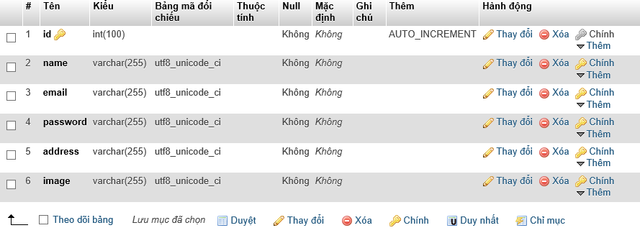

2. Mối quan hệ giữa các bảng

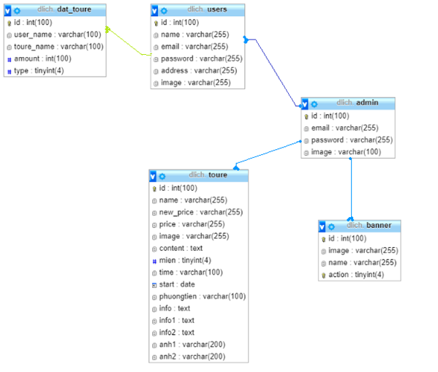

**II. THIẾT KẾ GIAO DIỆN**

1. giao diện hệ thống.

Bao gồm trang chủ   
­+ Ba miền du lịch chính được đề cập

* Miền Bắc
* Miền trung
* Miền Nam

+ Chức năng tìm kiếm

Trang chủ website

2. Trang đăng nhập/ Đăng kí

Đăng nhập vào website

Đăng kí tài khoản vào trang web

+ các dữ liệu sẽ được lên phpmysql để admin phê duyệt trong mục user

Danh sách tài khoản trên cơ sở dữ liệu

3. Chức năng tìm kiếm ( tên , tour,…)

Tìm kiếm tour du lịch

4. banner thay đổi liên tục để khách hàng tham khảo

Banner của hệ thống

* trên cơ sở dữ liệu ( 1 trong những chiến dịch tiếp thị)

Banner trong cơ sở dữ liệu

5. Du lịch theo miền

Du lịch theo miền

6. Chi tiết các tour

Bảng chi tiết các tour

7. Một số thông tin khác của web

Trang trên facebook, youtube ….

Liên hệ ,các hình thức thanh toán

8. Đặt tour / hoàn thành đặt tour

Thông tin đặt tour của khách

*. Trên cơ sở dữ liệu để duyệt

Cơ sở dữ liệu đặt tour

*. Đặt tour thành công

Đã được duyệt

9. Thêm tour, sửa xóa tour

+ thêm tour mới

10. Trạng thái đặt tour

Trạng thái của khách hàng sau khi đặt tour

Nhà quản lý kiểm soát số người và duyệt tour cho khách hàng

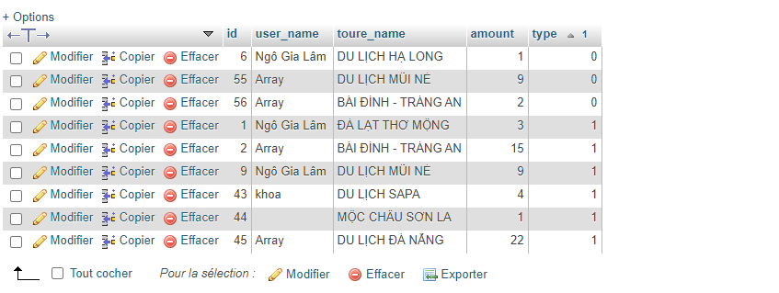

11. Đăng xuất

Đăng xuất khỏi hệ thống